ÚSTAV ÚŽASU z.s.

Je zastřeující hlavičkou rozličných aktivit Jakuba Folvarčného a jeho přátel. Jakub Folvarčný je básník, dramatik, režisér, zpěvák a herec v jedné osobě, který žije a tvoří na volné noze. Výsledkem jeho tvorby jsou divadelní představení pro dospělé i pro děti, písně a skladby, scénické básně, divadelní a básnické improvizace, televizní scénáře. Můžete jej znát z divadel Alfred ve dvoře, Ponec nebo Potrvá, ze scény české Slam Poetry, z kapely Střídmí klusáci v kulisách višní, z festivalu Vyšehrátky a z mnoha jiných míst, kde hrál některé ze svých představení překračujících žánry a věkové rozdíly. Píše pro TV déčko-pořad TV MINIUNI.

Nabídka pohádek:

vlk a hlad
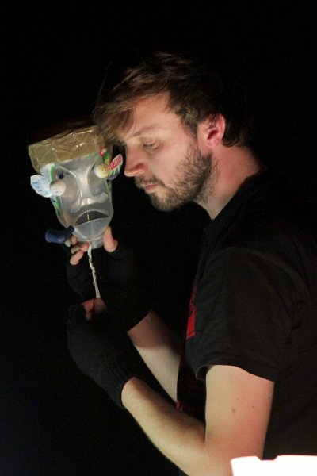

Vlk a hlad je představení určeno pro diváky jakéhokoli věku, které bylo oceněno jako nejlepší představení na Liberecké Mateřince 2011 a mezinárodním festivalu loutkového divadla v Mariboru 2014. Dodnes jej sledovali diváci v pěti dalších zemích Evropy a v šesti různých jazycích. Hrálo se v mnoha školkách, školách, na univerzitách, na faře i v hospodě...

Délka představení: 45 minut
Pro děti od 3 let
Recenze: http://casopishalas.cz/clanek/zobrazit/812

Karlova a Jaromírova pohádka
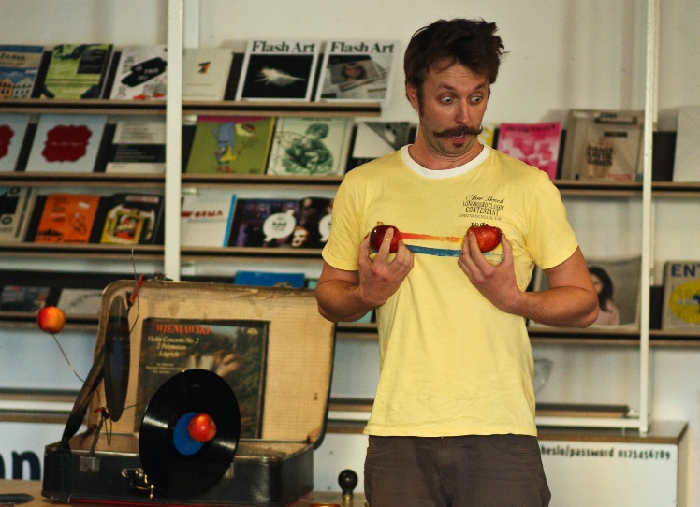
Klasická pohádka Karla Jaromíra Erbena „Jabloňová panna“ zpracovaná velmi netradičním způsobem.
Zajímá se zajímá, C. G. Jung o nitro duše,
v jeho ústech anima nevyznívá příběh hluše,
suše sice-po germánsku-olupuje slupku času,
pozvolna však roste touha, po poznání v jeho hlasu,
a ta touha touhou je, která drží pod krkem,
touha lovit a být loven, honit i prchat úprkem...
V pohádce je vše, co má být: statečný princ, krásná zakletá princezna a zlá babice, která by chtěla stanout po princově boku.
Pro děti od 4 let.
Délka představení: 50 min

Recenze: http://bakinovyzazitky.blogspot.cz/2009/10/karel-jaromir-erben-jakub-folvarcny.html

O nešťastném staviteli
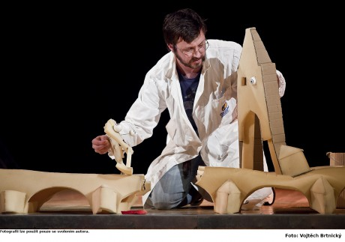
Pozor, pozor, na programu horor.
Přelstít ďábla není snadné, jen zřídka to člověk zvládne,
Stejně tak náš stavitel, jenž si slávy dobít chtěl.
Skončí to s ním velmi zle, žena, dítě odejde
do království nebeského, a to všechno vinou jeho.
Nehraj s ďáblem podlou jeho hru!
Nechceš-li se státi hororu
Smutným, teskným hrdinou,
Co skleslý bloudí krajinou.
Představení na motivy pověsti staropražské: "O opravách nekonečných po povodni mostního oblouku zřítivšího se, mostu kamenného čili Karlova zvaného aneb Jak nad řekou Vltavou přetajemně strašálo!!!

Délka představení: 50 min
Pro děti od 3 let.

Tajná pohádka (o hadovi)
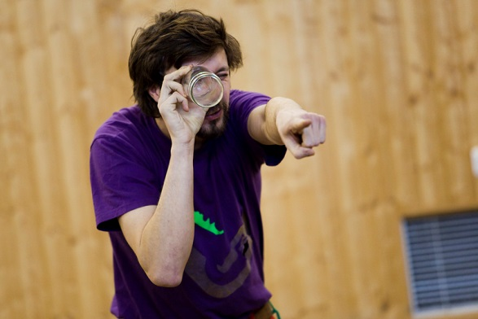
Nikdo ji nezná, ani vaše babička; nikdy nebyla v televizi a nenajdete ji v žádné knížce - je to totiž pohádka tajná. Umí ji vyprávět jenom náš principál a děti mu s tím pomáhají. Za odměnu jim pak dovolí zapamatovat si ji a vyprávět, až jednou vyrostou, svým dětem.
Poloimprovizované interaktivní představení pro děti každého věku.
Délka představení: 50 min
Pro děti od 3 let.

Cirkus Prdítko
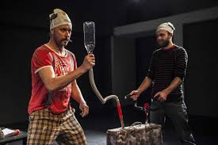
Kdo se bojí, nesmí do cirkusu. Protože v cirkusu, se říká jenom čistá pravda: Malí, velcí, ale i ti vyhynulí, všichni prděli. A kdo neprděl, prasknul. Nevhodné představení, ideální pro poklidné rodinné odpoledne. CIRKUSOVÁ PSHOW, která jde za hranice viditelného a představitelného.
Délka představení: 50 min
Pro děti od 3let ideálně v doprovodu rodičů

Sviňáček
Klasika v punkrockovém hávu

Háchá Andersen a Jakub Folvarčný

Jak záhadně dvojsmyslné slovo ono v uchu zní, oblaží nás herec smělý zážitečkem nevšedním.
Čím vším dá se dneska platit, co už není na prodej? Tajemství hned odhalí nám pohádečky této děj.

další nabídka:
Kapela střídmí klusáci v kulisách višní:
www.stridmiklusaci.cz

Kontakt:
Ústav Úžasu z.s.
Kontaktní a Fakturační adresa
Šumberova 16, 162 00, Praha 6

IČO: 02829959
Číslo účtu: 2000630474/2010

Ředitel:
Jakub Folvarčný
rybicta@seznam.cz
Tel: +420 776 233 451

